2/8~2/12トレード振り返り

（１）CADJPY +44,400円
始値フラッグ抜けで売エントリー。ストップは入れたがリミットを入れなかった。調整時に半端なところで手動決済してしまった。短期トレードなのならば-0.618あたりでリミットを入れるべきだし、上位時間足でダウントレンドなので、ホールドするならするでスタンスをはっきりすべきだった。
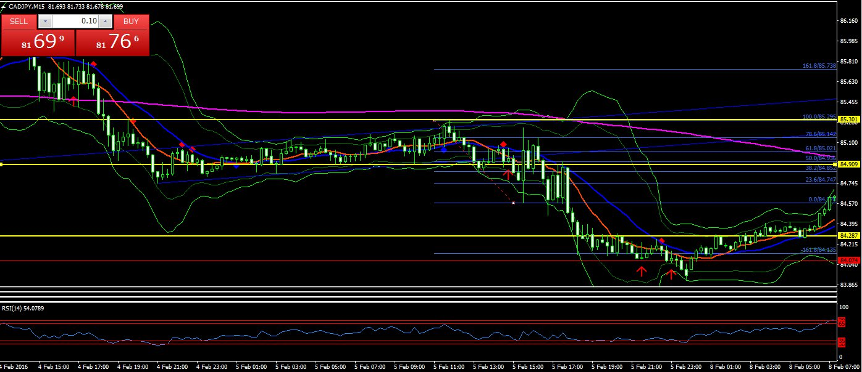

（２）GBPCAD -23,946円
日足でPBブレイクした翌日で4時間足でもIBブレイクしたと思い買いエントリーしたが、よくみると陽線2本でありIBではないか？？1時間足ではその後上向きの力が弱まっており損切り。しばらくはレンジと認識すべきかもしれない。
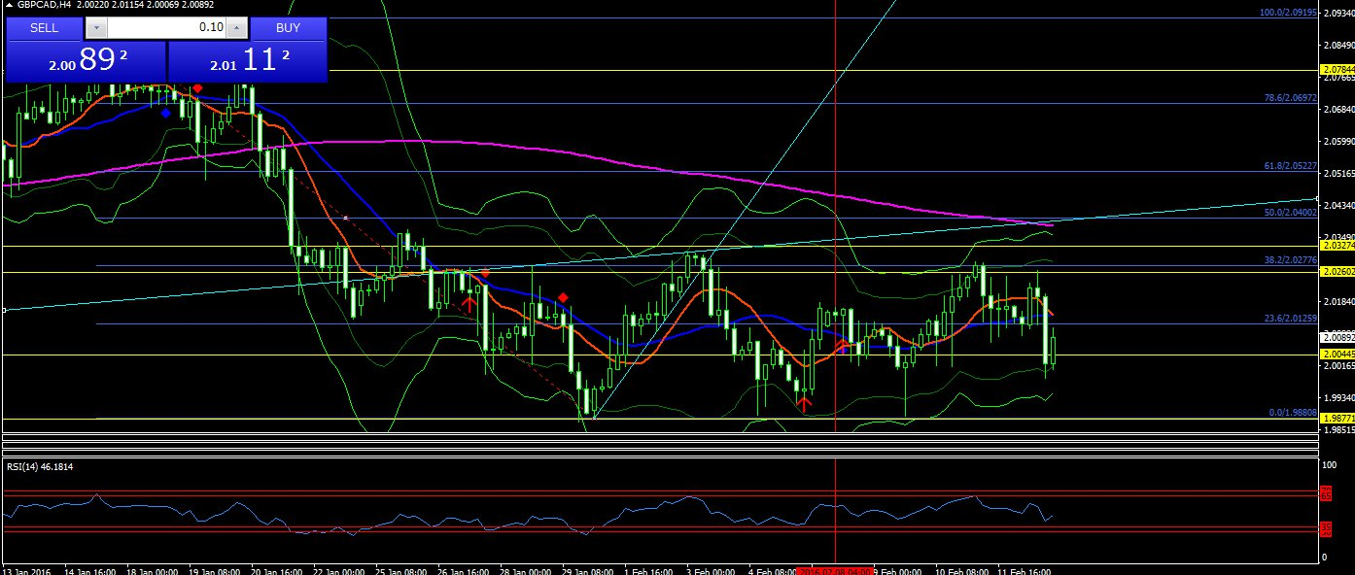

（３）CADCHF +8306円
TLにぶつかった後のフラッグ抜け。EBブレイク後にPBブレイク。直近の安値付近で手動決済。短期狙いだったのだが、ホールドしていてもよかったかもしれない。
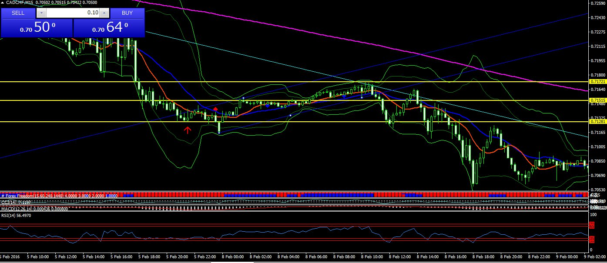
（４）CADCHF +19,928円
15分足レベルでのウェッジ抜け。TLを上に抜けたところで買エントリー。短期狙い。RSI70%越えあたりで勢いがなくなった感があり手動決済。
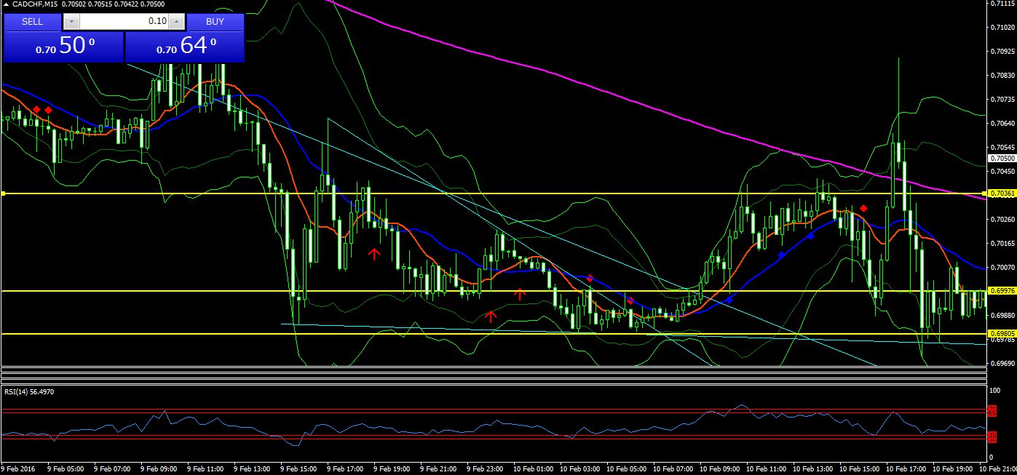

（５）GBPUSD -18605円
30分足IBブレイクで売りエントリーしたがすぐに逆行。若干の含み損に耐えれば1：1程度にはできたが、我慢できず損切りしてしまった。
